МІНІСТЕРСТВО ОСВІТИ І НАУКИ УКРАЇНИ
ЛЬВІВСЬКИЙ НАЦІОНАЛЬНИЙ УНІВЕРСИТЕТ ІМЕНІ ІВАНА ФРАНКА
ФАКУЛЬТЕТ ПРИКЛАДНОЇ МАТЕМАТИКИ ТА ІНФОРМАТИКИ

Кафедра
Інформаційних систем

АЛГОРИТМИ ОБЧИСЛЮВАЛЬНИХ ПРОЦЕСІВ
Звіт виконання лабораторної роботи №5
“Машина Тюрінга”

Виконав:
Студент групи ПМі-12
Козій Д.Н.
Перевірили:
доц. кафедри ТОП Мельничин А. В.,
доц. кафедри ТОП Чипурко А. І.

Львів – 2026
Машина Тьюрінга — це абстрактна обчислювальна машина, запропонована Аланом Тьюрінгом у 1936 році. Вона є фундаментальною моделлю в теорії алгоритмів, оскільки дозволяє формалізувати поняття «обчислюваності». Будь-який алгоритм, який може бути виконаний на сучасному комп'ютері, можна реалізувати на Машині Тьюрінга.
Складові частини МТ:
- Нескінченна стрічка: Поділена на комірки, кожна з яких містить символ певного алфавіту.
- Зчитувальна голівка (каретка): Може зчитувати символ, записувати новий та переміщатися вліво (L), вправо (R) або залишатися на місці (N).
- Скінченний автомат керування: Містить поточний стан машини та таблицю правил (команд).
Кожна команда має вигляд: (поточний стан, зчитаний символ) -> (новий символ, напрямок руху, новий стан). Процес обчислення триває доти, доки машина не перейде у спеціальний фінальний стан qf.

Завдання 1. Побудувати машину Тьюрінга для додавання двох чисел в унарній системі.
Алгоритм:
Машина Тюрінга виконує додавання, з'єднуючи дві послідовності одиниць. Каретка рухається вправо, поки не знайде пробіл між двома числами, і замінює його на '1' (об'єднуючи їх). Після цього вона продовжує рух до кінця другого числа і видаляє останню '1', щоб компенсувати додану одиницю між числами та отримати коректну суму.
Таблиця правил:
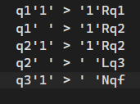

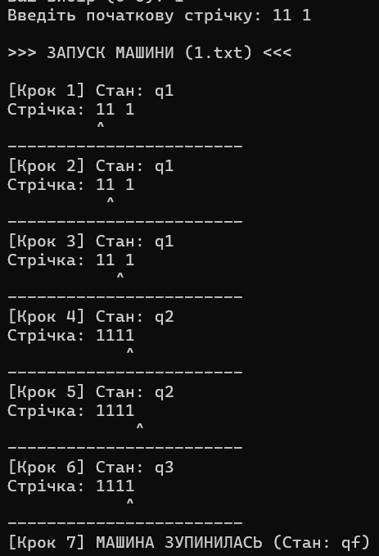
Приклад роботи:

Висновок:
Алгоритм успішно виконує унарне додавання. Його часова складність становить O(n), де n — сумарна довжина стрічки, оскільки каретка робить лише один лінійний прохід зліва направо і один крок назад.

Завдання 2. Побудувати машину Тьюрінга для додавання двох чисел у двійковій системі.
Алгоритм:
Програма працює за принципом додавання у стовпчик. Каретка рухається від кінця другого числа до кінця першого, переносячи по одному біту. Якщо виникає переповнення (1+1), машина використовує відповідні стани для запам'ятовування переносу в наступний розряд. Процес повторюється, поки всі біти другого числа не будуть додані до першого.

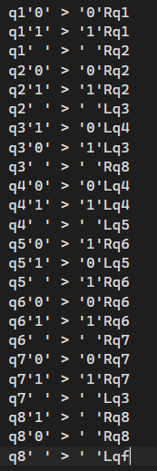
Таблиця правил:

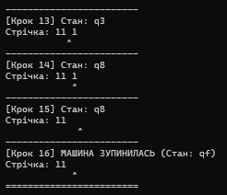
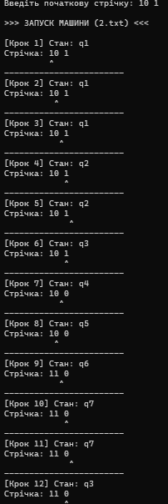
Приклад роботи:

Висновок:
Цей алгоритм є значно складнішим за унарне додавання. Його часова складність оцінюється як $O(k^{2})$, де k — кількість бітів чисел, через необхідність постійного переміщення каретки між доданками для кожного розряду.

Завдання 3. Побудувати машину Тьюрінга для віднімання двох чисел в унарній системі.
Алгоритм:
Віднімання реалізовано шляхом почергового "закреслення" одиниць. Машина знаходить першу '1' у зменшуваному і позначає її, потім переходить до від'ємника і закреслює одну '1' там. Процес циклічно повторюється доти, поки від'ємник не стане порожнім. Одиниці, що залишилися в першому числі, і є результатом.
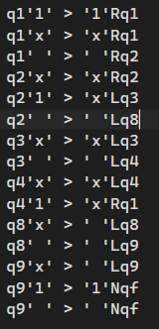
Таблиця правил:

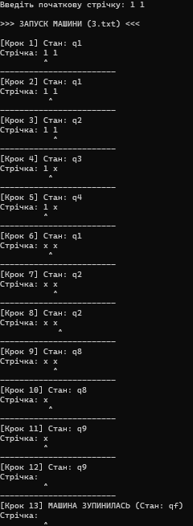
Приклад роботи:

Висновок:
Алгоритм успішно виконує віднімання. Оскільки для кожної одиниці другого числа каретка має проходити відстань до першого числа і назад, алгоритм має квадратичну часову складність O(n*m), де n та m — довжини унарних чисел.

Завдання 4. Побудувати машину Тьюрінга для множення двох чисел в унарній системі.
Алгоритм:
Множення виконується як додавання числа до самого себе n разів. Для кожної '1' у першому множнику машина повністю копіює блок одиниць другого множника в кінець стрічки. Для відстеження прогресу використовуються допоміжні маркери 'x' та 'y'. Наприкінці всі допоміжні маркери очищаються.
Таблиця правил:
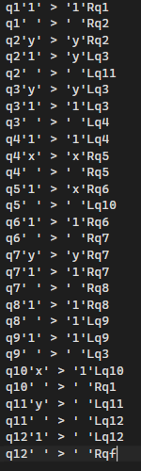

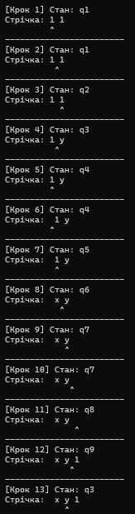
Приклад роботи:
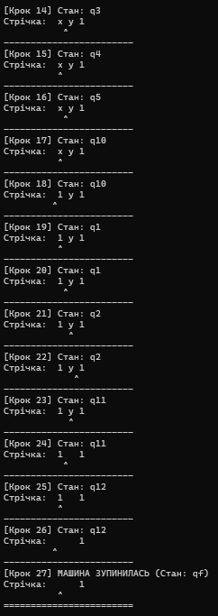

Висновок:
Даний метод має кубічну часову складність $O(n∙m^{2})$, адже для кожної з n одиниць машина здійснює прохід для копіювання кожної з m одиниць.

Завдання 5. Побудувати машину Тьюрінга, яка переводить унарний запис числа у десятковий. Оцінити складність.
Алгоритм:
Машина Тюрінга поступово зменшує унарне число на одиницю, паралельно інкрементуючи десятковий лічильник, який формується поруч на стрічці. Стани з q3 по q4 відповідають за коректне збільшення десяткових цифр та обробку переходу десятку. Після закінчення унарних одиниць, маркери видаляються, залишаючи на стрічці лише десяткове число.
Таблиця правил:
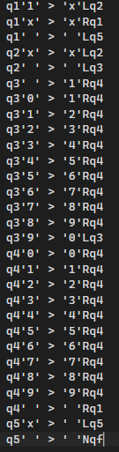

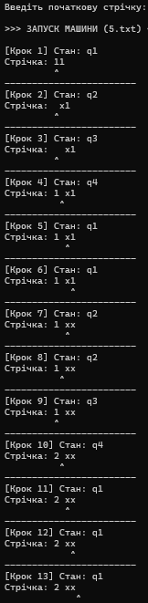
Приклад роботи:
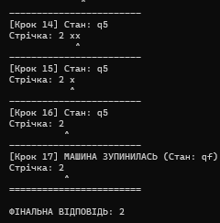

Висновок:
Машина по черзі стирає одиниці унарного запису та кожного разу проходить до десяткового лічильника для його оновлення. Для кожної з одиниць каретка проходить відстань, пропорційну поточній довжині запису. Отже, часова складність алгоритму становить $O(N^{2})$, де N — значення початкового унарного числа.

Програмна реалізація емулятора машини Тюрінга
Для тестування та виконання розроблених алгоритмів було створено програму-емулятор мовою C++. Емулятор реалізовано через клас Turing, який зчитує початковий стан стрічки, завантажує відповідний текстовий файл із правилами та циклічно виконує пошук і застосування інструкцій. Для кожного кроку програма виводить поточний стан q, візуалізує вміст стрічки та вказує позицію каретки ^. Цикл завершується при досягненні фінального стану qf.

